Инструкция регистрации на сайте «ZOOM»
- Заходим на сайт - https://zoom.us/
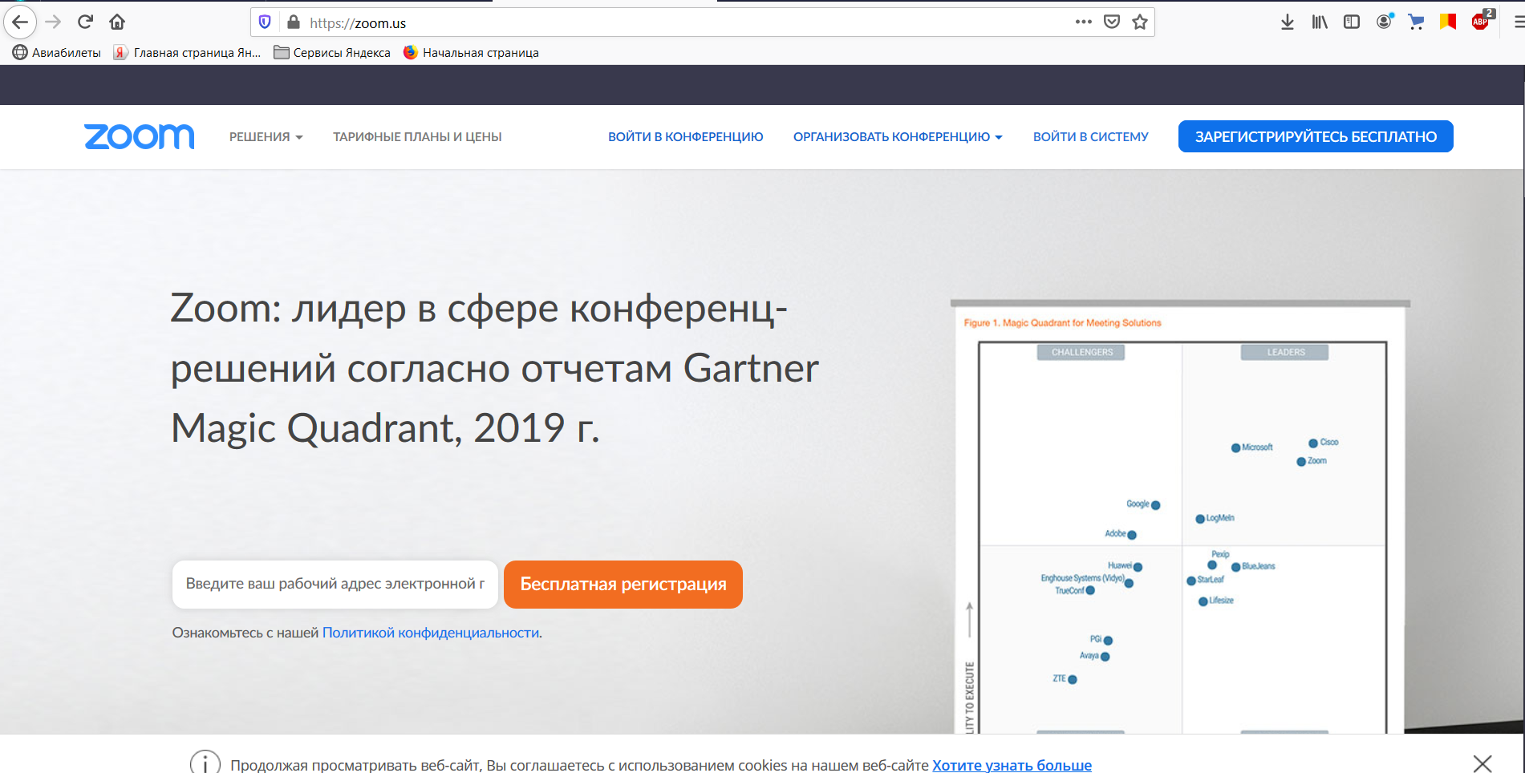
- Нажимаем кнопку регистрации
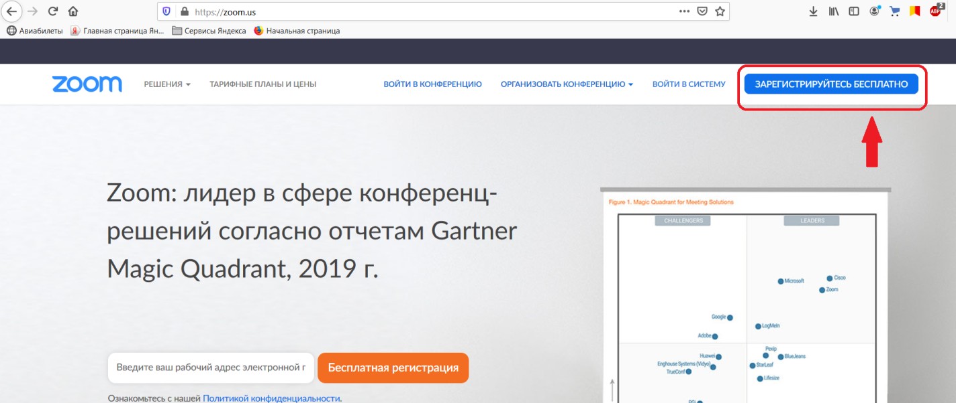
- Далее вводим данные своей почты и код, жмем регистрацию
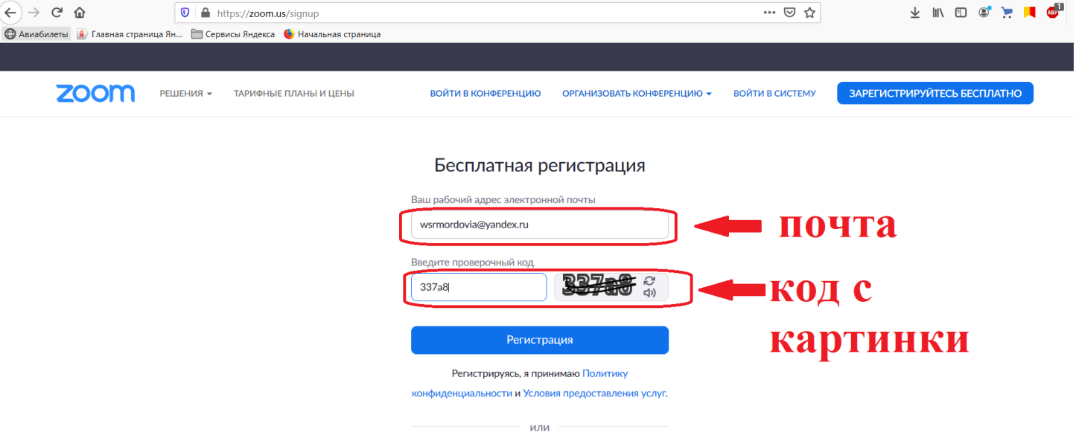
- На вашу почту приходит письмо активации. Нажимаем на письмо.

- В письме наживаем на кнопку активации
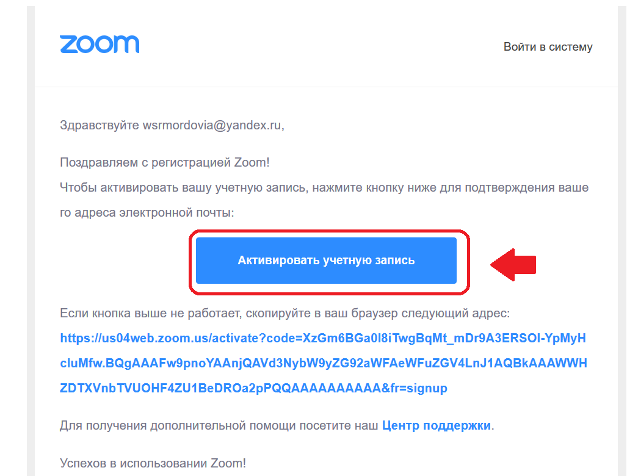
- Далее вы перейдете в новую вкладку, где нужно ввести СВОИ ФИО, также пароль (он нужен будет для входа на сайт), после введенных данных жмем кнопку «продолжить»
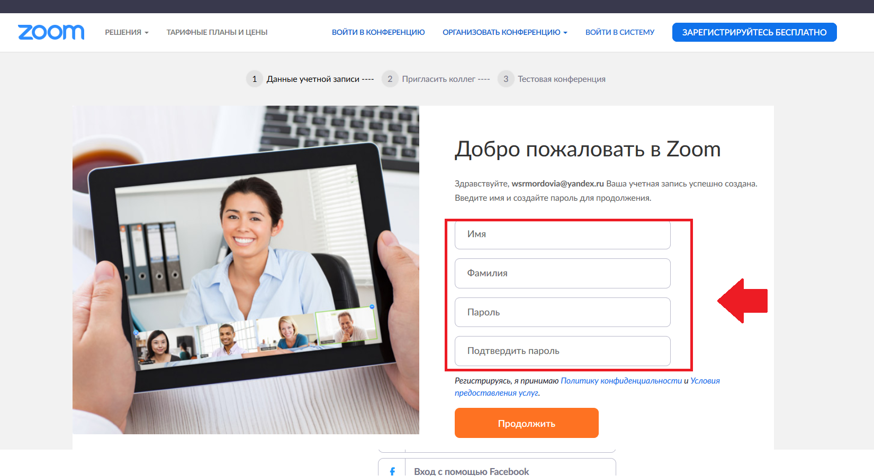
- Далее жмем кнопку «пропустить этот шаг»
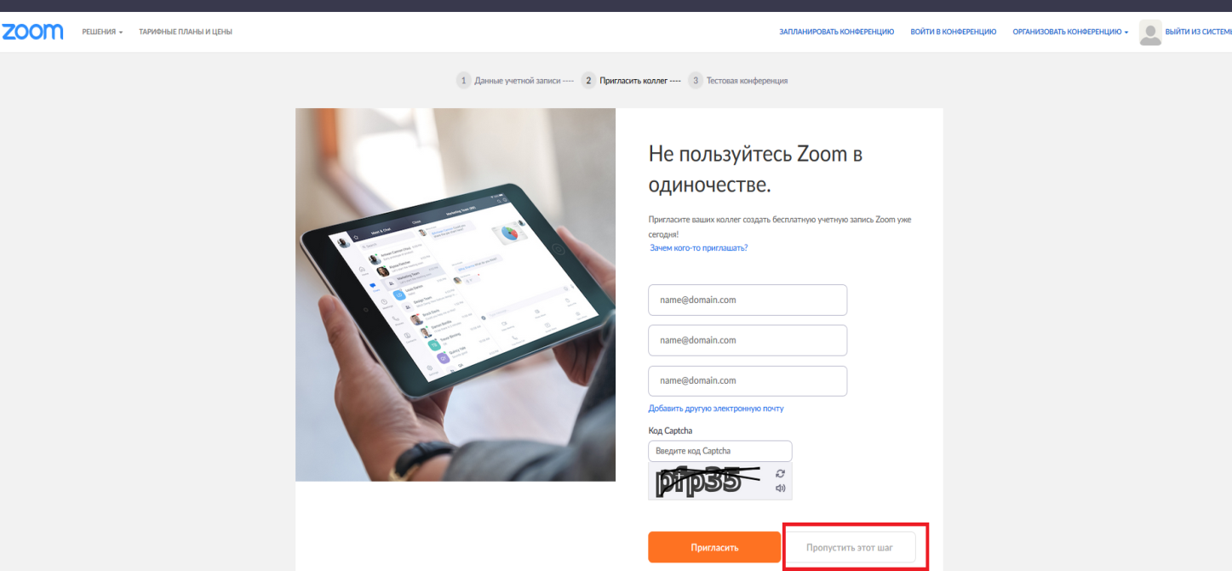
- Далее выходит ваш url-персональной конференции. Вы копируете его и отсылаете сообщение своим студентам, по которому они зайдут с вами на видеосвязь.
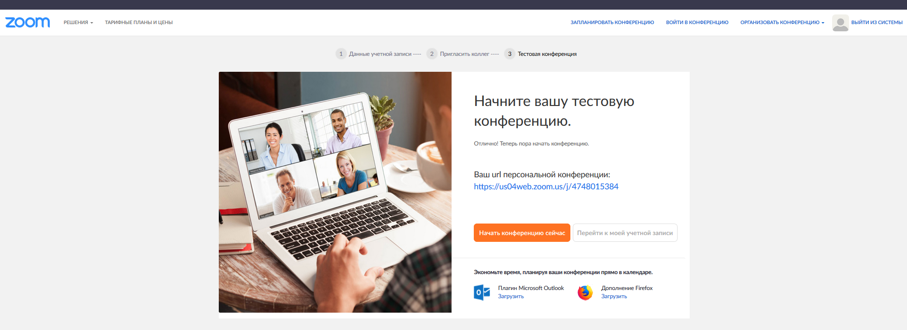
- Далее для организации видеосвязи жмем кнопку «организовать конференцию», можно выбрать с видео или без.
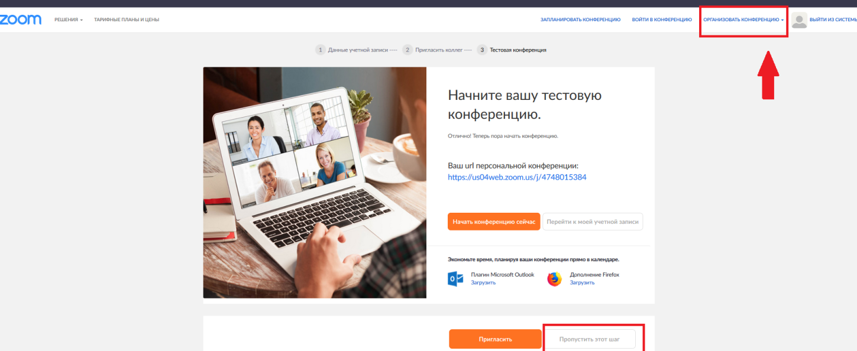
- Далее выйдет окно, где нужно скачать плагин и установить его.
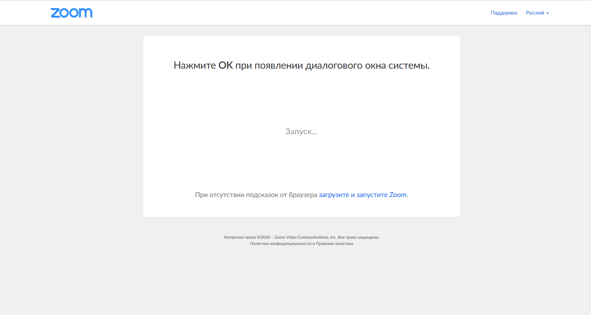
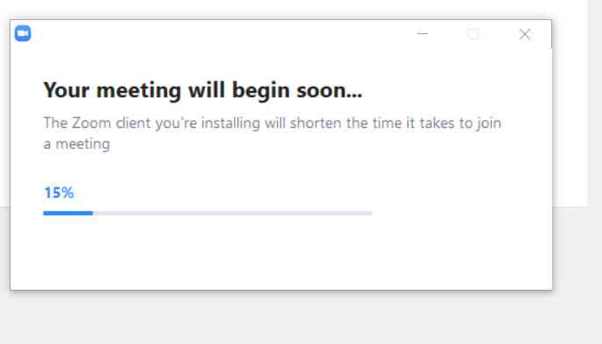

- Выйдет окно, где вы уже спокойно можете вести конференцию
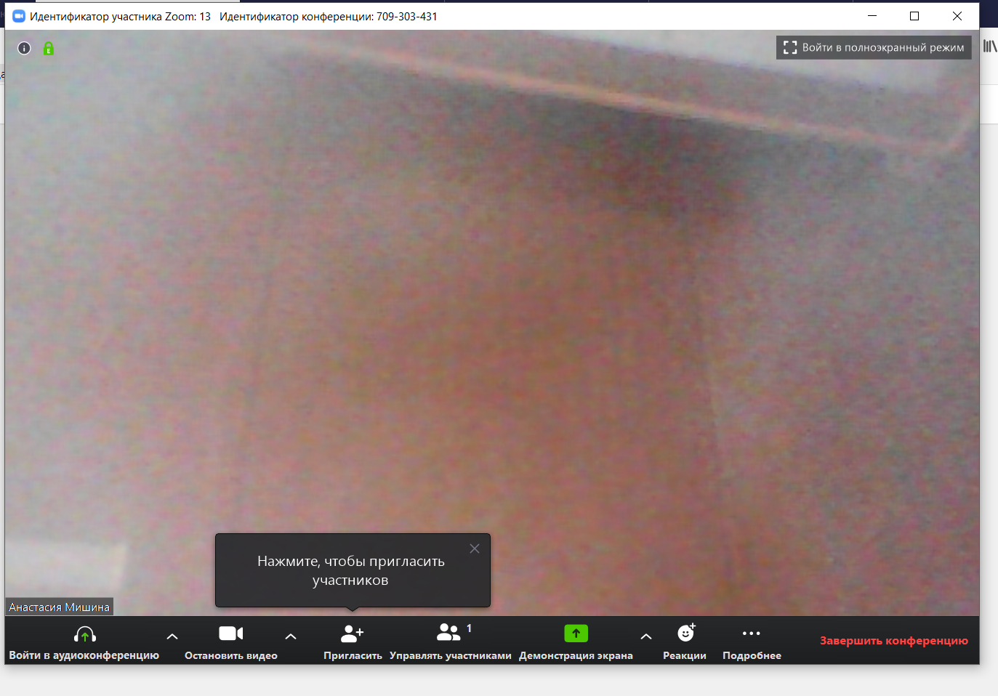
- Приглашаете студентов. По почте. Им приходит письмо-приглашение. Они переходят по ссылке.
